**Ejercicio 1.-** Depura el siguiente programa y localiza los errores:

lista=[10,7,3,7,2]

suma=0

x=0

while x<len(lista):

suma=1+lista[x]

x=x+1

print("Los elementos de la lista son")

print(lista)

print("La suma de todos sus elementos es")

print(suma)

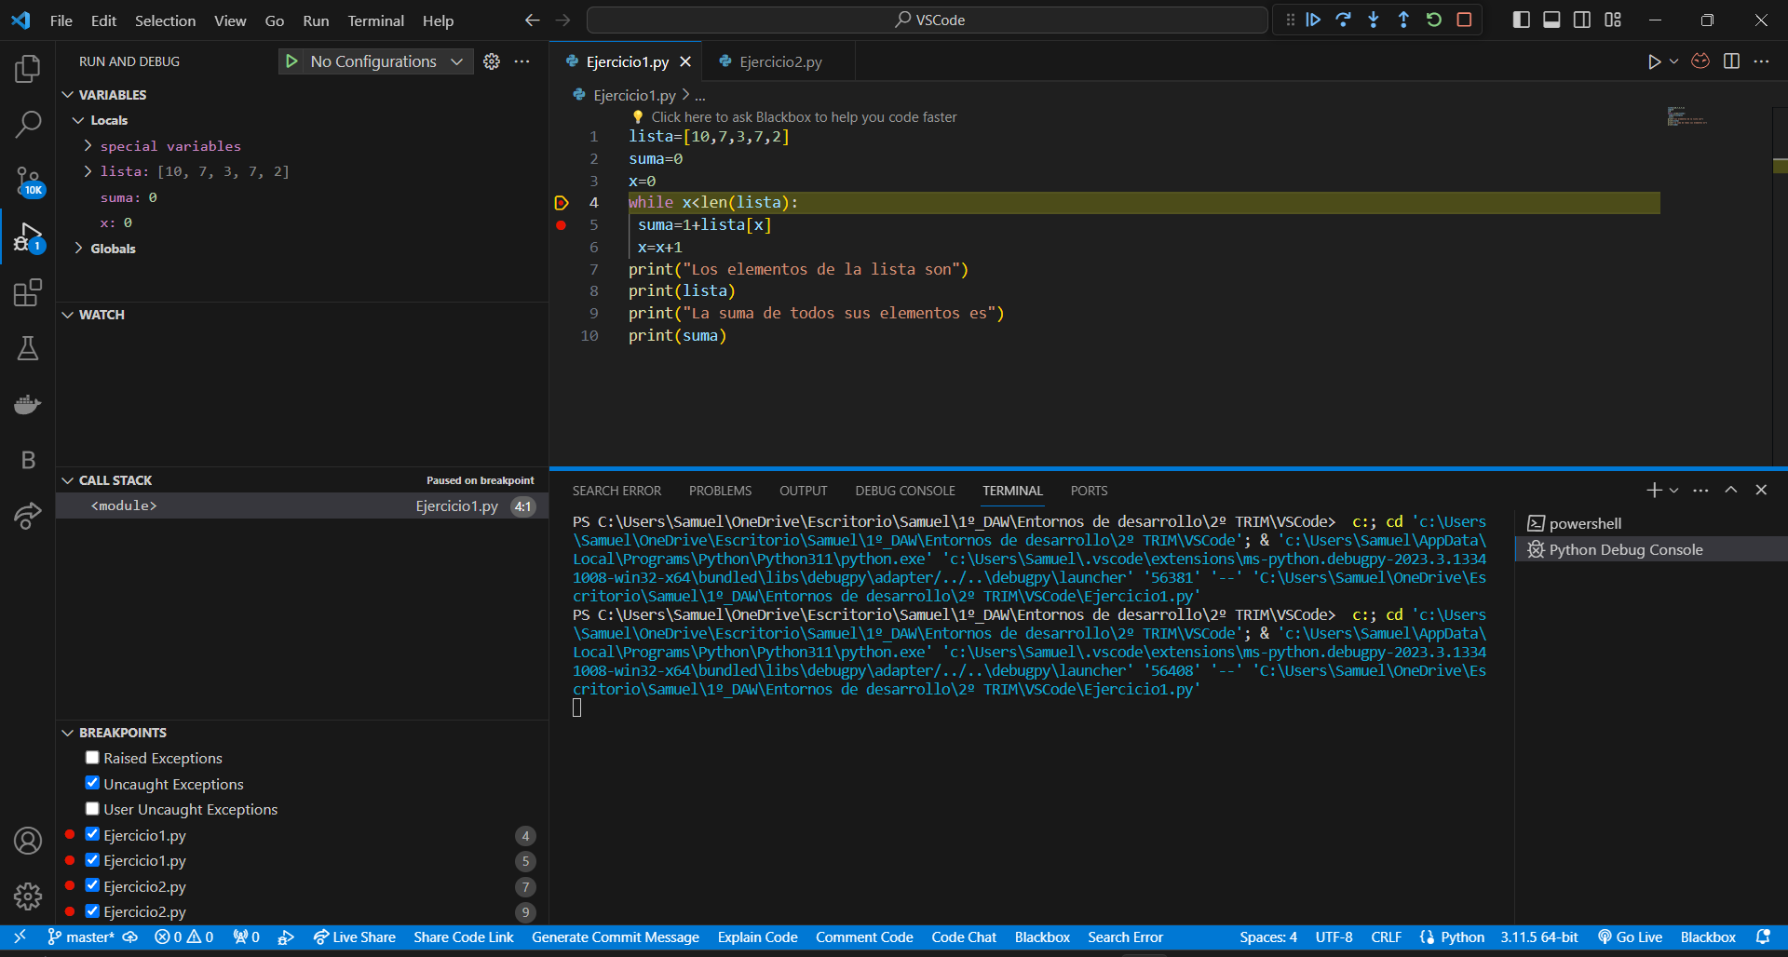

Añado breakpoint en el while y en la variable suma.

Observamos las variables en la parte de la izquierda.

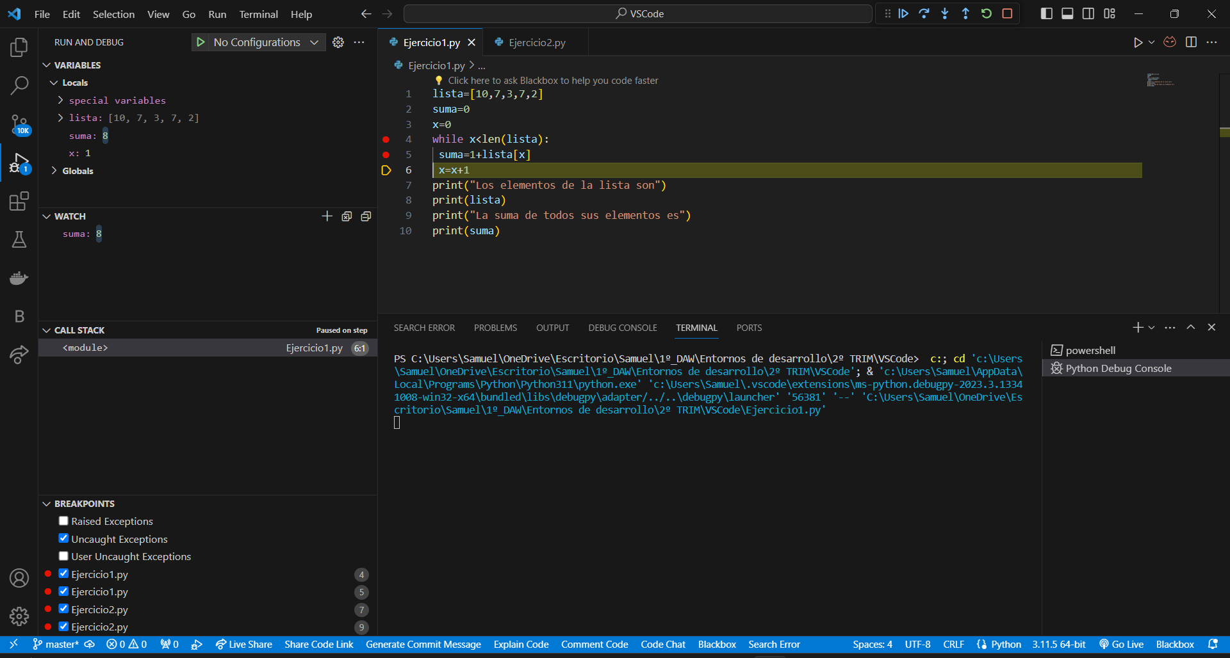

En la parte de “watch” añadimos la variable “suma” para ver como va cambiando.

Vamos paso a paso ejecutando el código.

El error está en la operación de la variable suma.

Solucionamos el error un volvemos a hacer un run and debug para ver si está solucionado.

A la izquierda, observando los valores de las variables, vemos que, efectivamente, se ha solucionado el error.

**Ejercicio 2.-** Depura el siguiente programa, para que la lista original no sea modificada:

def invertir_lista(lista):

'''Recibe una lista L y la develve invertida.'''

invertida = []

i = len(lista)

while i > 0: # tomo el último elemento

i = i-1

invertida.append (lista.pop(i))

return invertida

l = [1, 2, 3, 4, 5]

m = invertir_lista(l)

print(f'Entrada {l}, Salida: {m}')

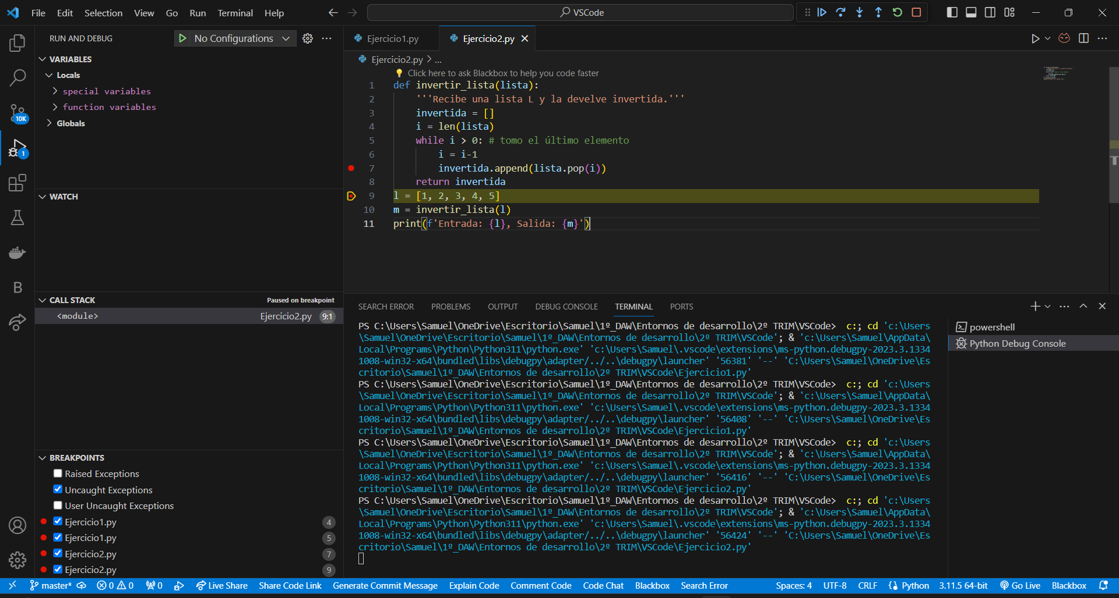

Añado breakpoint en la variable “l” y dentro de la función en la línea donde se añade a la lista invertida.

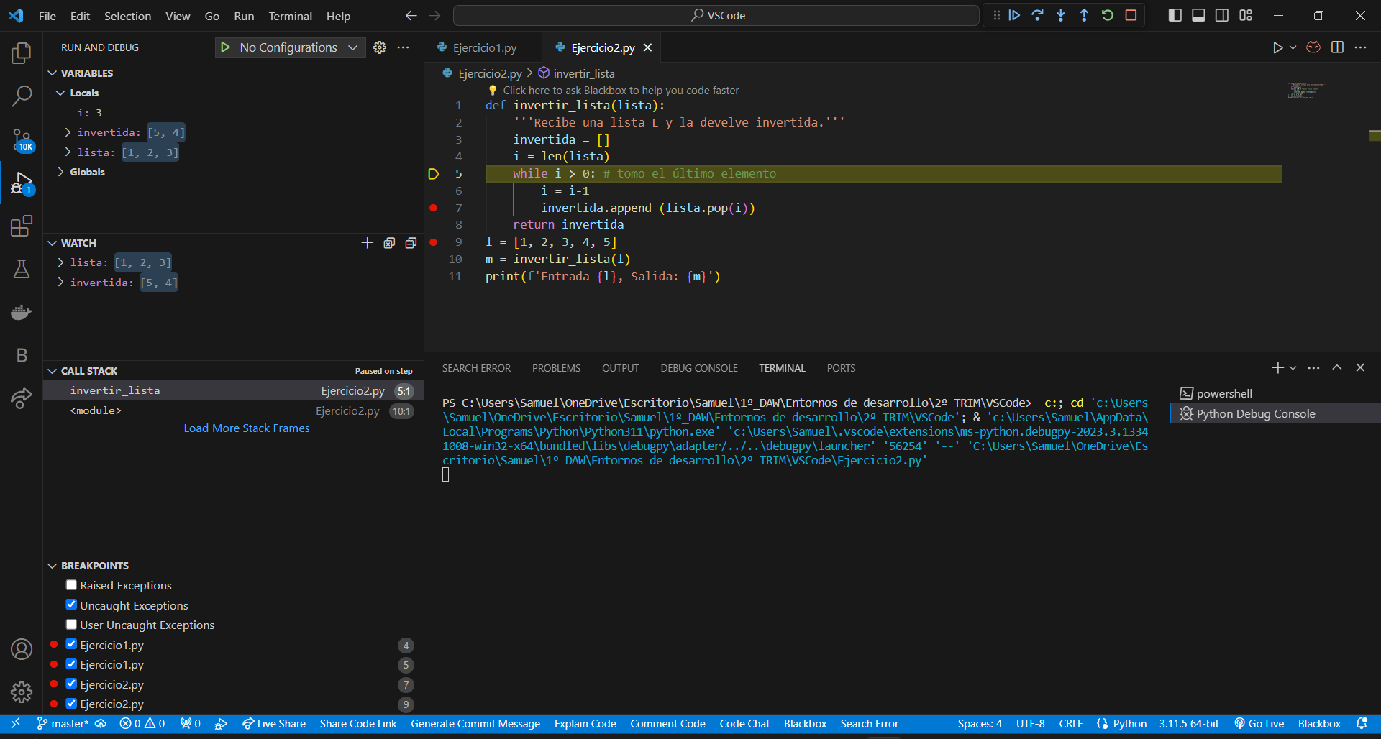

Observamos las variables en la parte de la izquierda y en el apartado “watch” añadimos la variable “lista” y “invertida”.

Encontramos el error en la línea:

Invertida.append(lista.pop(i))

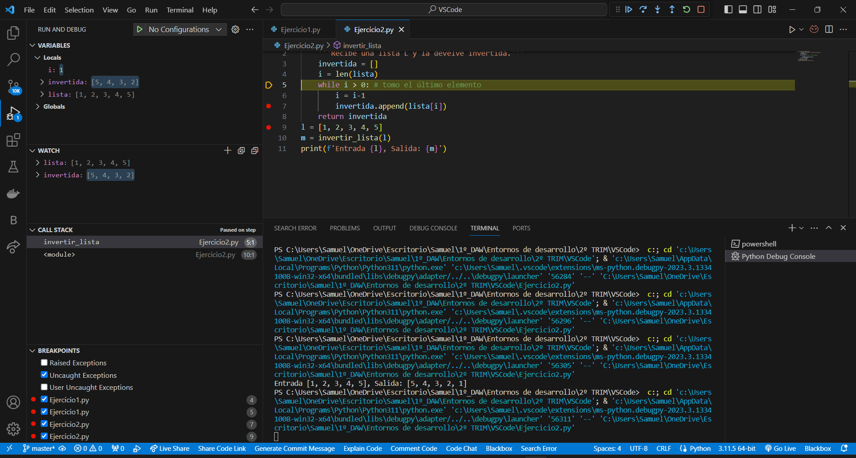

Lo corregimos.

**Ejercicio 3.-** Depura programa que se adjunta “menú_mundial_depurar”.

ERROR OPCION 2:

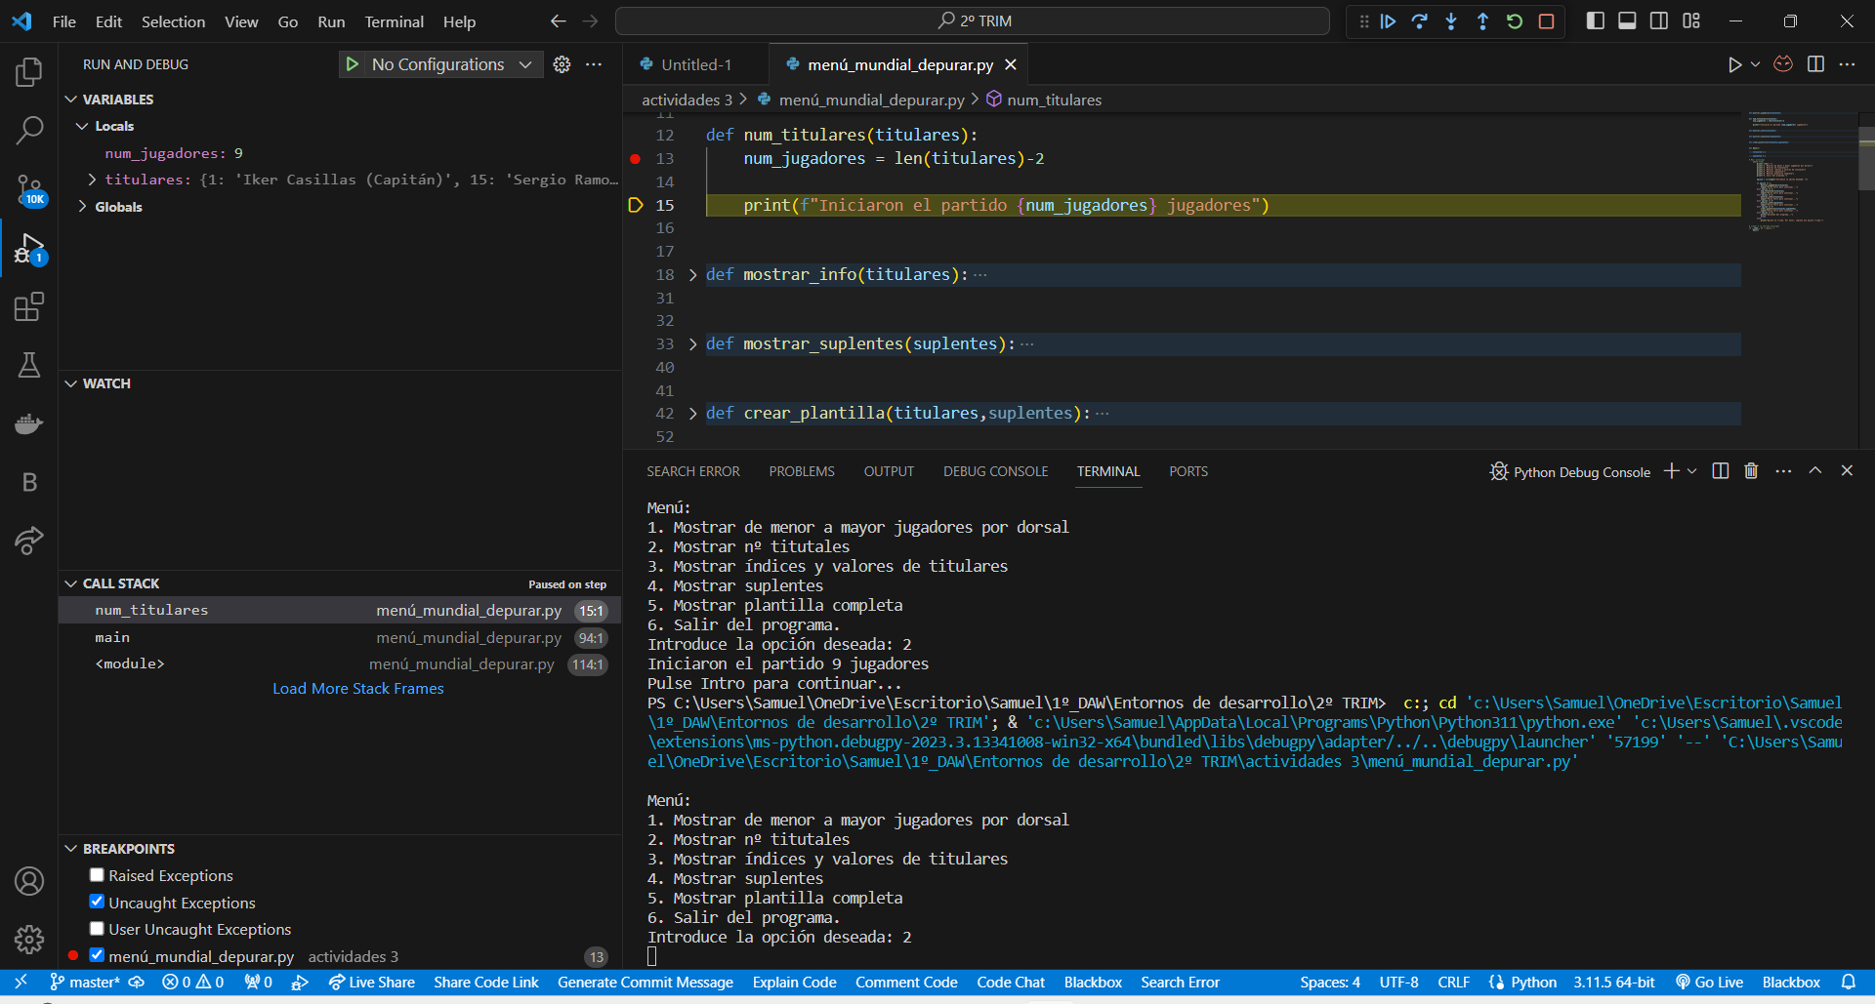

ERROR OPCION 3:

ERROR OPCION 4:

ERROR OPCION 5:

**Ejercicio 4.-** Depura el programa que se adjunta “fichero_depurar”. El programa tiene que realizar lo siguiente:

Crea un archivo con el nombre 1.txt y guárdalo en el mismo directorio en que vayas a guardar este ejercicio. El contenido del archivo ha de ser:

I, I will be king

And you, you will be queen

Though nothing, will drive them away

We can beat them, just for one day

We can be heroes, just for one day

2. Crea un programa que debe preguntar por el título de la canción del ejercicio anterior y el nombre de su compositor. A continuación, el programa debe crear una nueva versión del archivo inicial a la que pondremos por nombre el título de la canción y como extensión .txt. En esta nueva versión la primera línea ha de informarnos del nombre de la canción seguido del nombre del autor. A continuación, se mostrará la letra de la canción.

Título de la canción: xxxxxx

Nombre del autor: yyyyyyyyyyyy

xxxxxx - yyyyyyyyyyyy

I, I will be king

And you, you will be queen

Though nothing, will drive them away

We can beat them, just for one day

We can be heroes, just for one day

3. Crea ahora un archivo que lea el contenido del archivo 1.txt y muestre por pantalla los caracteres entre el 10 y el 17 en una línea; a continuación, se deben mostrar esos mismos caracteres en columna y mayúsculas.

ERROR 1:

ERROR 2:

ERROR 3:

ERROR 4:

